# site-gerador-saudacoes

Construindo imagem Docker

Rodando e testando a Imagem Localmente:





Enviando a Imagem para o Docker Hub

# ms-pessoas-aleatorias

Construir a Imagem Docker

Executar e Testar o Container Local



Testando documentação Interativa

Testando Endpoint de Sorteio

Enviando a imagem para o Docker hub

# ms-saudacoes-aleatorias

Construindo a Imagem Docker

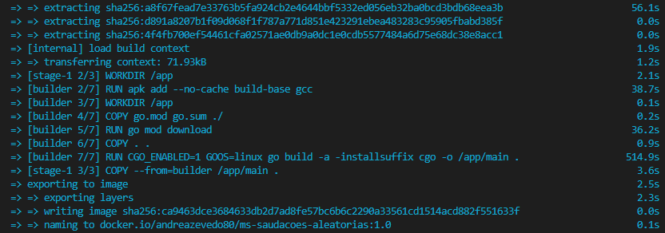

Executar e Testar o Container Local

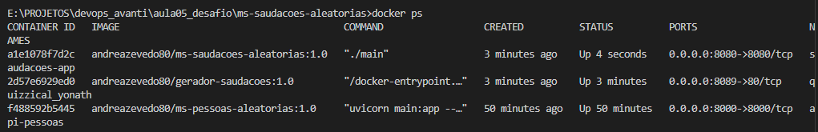

Teste da aplicação



Cadastrar uma nova saudação



Enviando a imagem para o Docker hub

Usando Docker Compose

